Програма
Чернікова П.І. кандидата на посаду директора
Прилуцького агротехнічного коледжу

Перш за все, щиро вдячний усім Вам, від кого залежить стан та якість навчально-виховного процесу: заступникам і завідувачам відділеннями, головам циклових комісій, викладачам, вихователям, працівникам культурної сфери та фізкультурно-масової роботи, майстрам виробничого навчання й лаборантам, – усім тим, хто сприяє створенню сприятливих умов для забезпечення освітньої діяльності: комендантам і вахтерам, техпрацівникам і медпрацівнику, працівникам господарської частини та їдальні, навчально-виробничої майстерні, бухгалтерії та бібліотеки за ту велику й плідну працю, яка дала нам можливість утримувати навчальний заклад не лише «на плаву», а й по рейтингу спеціальностей увійти в першу п’ятірку вищих навчальних закладів області, по рейтингу Міністерства аграрної політики України – 15 місце серед 118 вищих навчальних закладів України. Це досить висока оцінка нашої праці.
Тільки дякуючи Вашому терпінню, мудрості й наполегливій праці ми зуміли скоординувати зусилля, протистояти фінансово-економічним негараздам, вести плідно підготовку висококваліфікованих спеціалістів технічного профілю, потреба в яких для нашої держави з кожним роком зростає.
Окремо хотілося б звернутися до студентства. Усе це робиться тільки для Вас та заради Вас. Адже навчальний заклад живе й процвітає, доки є студенти. Виходячи з «Закону про вищу освіту», наказів та інструктивних матеріалів Міністерства освіти і науки України, рекомендацій Болонського процесу, задля вас оволодівали новими підходами, новітніми технологіями освітньої діяльності. На базі коледжу функціонує чотири навчально-методичних центри, ми плідно співпрацюємо з університетами Києва, Сум, Харкова, Рівного, Чернігова, Полтави, Ніжина.
Не обходилось і без недоліків у цьому непростому житті. Але це тільки об’єднувало всіх нас у поступальному русі вперед. Помилки в ході дискусій та плідної праці ліквідовувалися, що дало нам можливість успішно пройти, з найменшими моральними навантаженнями на викладачів, акредитацію по підготовці молодших спеціалістів, відкрити нові спеціальності «Обслуговування комп’ютерних систем і мереж», «Бухгалтерський облік».
З вами я навчався й ріс ці роки й, тільки завдячуючи Вам, особисто зміг досягти непоганих успіхів у науково-методичній, дослідницькій роботі, підготував до друку й видав 13 методичних посібників, книг, а окремі з них, такі як: «Прилуччина – край козацький», «Їх край Прилуцький пам’ятає» – зайняли гідне місце в історії нашої Прилуччини, області. Готується у видавництві двохтомник робіт. Цю працю вважаю не особистим досягненням, а заслуженим надбанням усього колективу коледжу.
Головними завданнями даної програми вбачаю:
- підготовку конкурентоспроможних фахівців та формування їх професійних компетентностей;
- підвищення якості навчально-виховного процесу, забезпечення його відповідності стандартам, установленим Міністерством освіти і науки України;
- виховання в кожного студента свідомого розуміння того, що якісне навчання й сучасна практична підготовка – це успіх при працевлаштуванні за досить високої конкуренції на ринку праці та досягнення кар’єрного росту на виробництві.

- Поліпшення системи управління навчальним закладом,
кадрове забезпечення
Покращується якісний склад викладачів, 62% мають вищу кваліфікаційну категорію, 28% – старші викладачі, 7 викладачів –методистів, омолоджується колектив. На пенсію в цьому році вийшло троє осіб, їх місце зайняли молоді викладачі. На сьогодні працює 27 викладачів віком до 40 років, або 38%, середній вік працюючих зменшився з 51 до 47 років,гострої проблеми з кадрами, яка була раніше по окремих відділеннях, немає.
У своїй діяльності притримувався й буду притримуватися наступних принципів:
- дати можливість викладачам старшого покоління готувати собі заміну. Виграють як молоді так і досвідчені працівники, а в цілому – навчальний заклад. Процес кадрового оновлення практично проходить безболісно. Сьогодні, завдячуючи такому міцному сплаву, ми з 42 рейтингового місця серед аграрних технікумів і коледжів України, які брали участь у конкурсі «Педагогічні інновації», перейшли на 15;
- проводити підвищення кваліфікації педагогічних працівників у провідних вищих навчальних закладах України, стажування – на базі передових підприємств, у тому числі з інформаційних технологій;
- підтримувати талановитих викладачів у достроковій атестації по отриманню кваліфікаційної категорії та підвищенню професійного статусу;
- стимулювати можливими мірами матеріального й морального заохочення викладачів за ефективну працю. Надавати клопотання перед вищестоящими державними органами влади для відзначення нагородами за вагомий внесок у підготовці фахівців та розвитку коледжу;
- створювати демократичну та ділову атмосферу у стосунках між адміністрацією, працівниками й студентами, розвивати інформаційну інфраструктуру управлінської, освітньої, фінансової та господарської діяльності коледжу, зменшити до мінімуму обсяги внутрішнього паперового документообігу;
- систематично проводити інформаційні, роз’яснювальні заходи про сутність корупції, її попередження та боротьбу з нею. Формувати у свідомості студентів упевненість у тому, що викладачі оцінюють їх за знаннями й уміннями, які є головним фактором подальшого працевлаштування й кар’єрного росту на виробництві;
- розробити та використовувати в роботі кодекс честі викладача та кодекс честі студента.
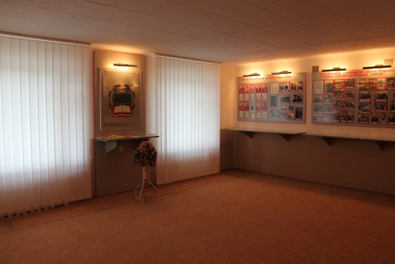
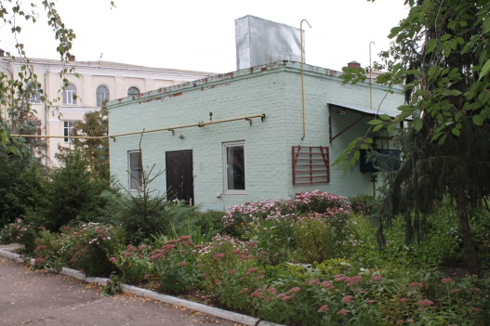
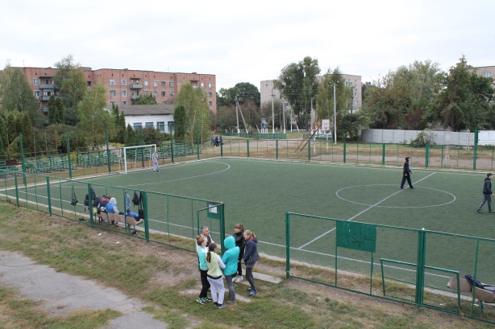
- Удосконалення навчально-виховного процесу та зміцнення навчально-матеріальної бази коледжу
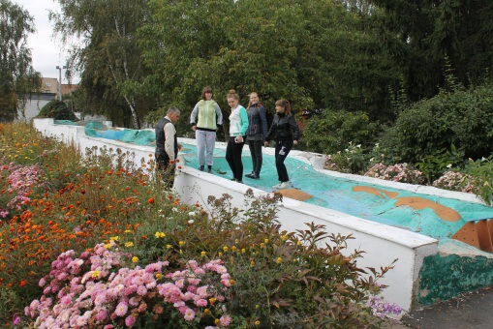
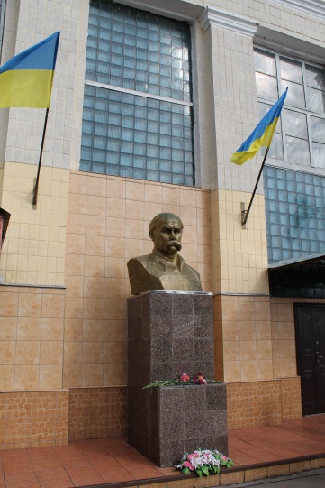
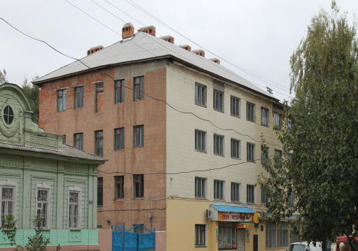
За період минулих каденцій було збудовано модульну котельню потужністю 480 кВт, по 120 кВт кожний модуль, стадіон з європокриттям, обладнано музейну кімнату, облаштовано пам’ятник Т.Г.Шевченку, відремонтовано каскад трьох ставків, їдальню, зведено шатровий дах на половині гуртожитку №1, проводиться ремонт поверхів та фасаду головного навчально-лабораторного корпусу, зовнішній ремонт гуртожитку №1, Проведена заміна тепломережі до гуртожитку №1. У 2016 році передано в користування коледжу комп’ютерний клас СумДУ.
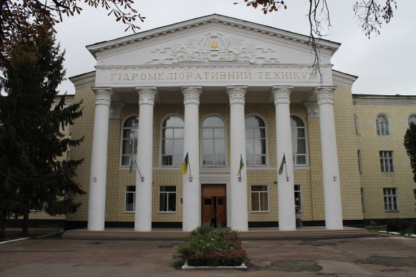
У більшості своїй використовувалися кошти спонсорів, приватних підприємців, малого та середнього бізнесу. Так, тільки влітку цього року їх залучено близько 100 тис. грн. Найбільшою проблемою сьогодні є ремонт дахів обох гуртожитків.
У навчально-виховний процес планомірно впроваджуються інноваційні та інформаційні технології навчання. З цією метою в коледжі функціонує 4 комп’ютерні класи, 8 мультимедійних проекторів, 4 інтерактивні дошки.
Надалі працюватиму:
- над покращенням іміджу коледжу й підвищенням його привабливості, зміцненням навчально-матеріальної бази, поліпшенням якості підготовки фахівців, створенням умов для найбільш повного задоволення соціальних потреб громадян в отриманні вищої освіти за спектром напрямів підготовки з урахуванням ринку праці в економіці України;
- над залученням ресурсів для інформатизації навчального процесу, обладнанням аудиторій відеотехнікою та мультимедійними комплексами, зокрема за рахунок співпраці з підприємствами у сфері комп’ютерних та інформаційних технологій, забезпеченням можливостей для роботи в безпровідній мережі Wi-Fi в головному навчальному корпусі;
- з метою підготовки конкурентоспроможних спеціалістів подальшим впровадженням в навчальний процес інтерактивних форм і методів навчання, нових інформаційних телекомунікаційних технологій, вивченням й впроваджуванням передового педагогічного досвіду, заохоченням новаторського підходу у викладацькій практиці;
- разом із викладачами працюватиму над розробкою та реалізацією заходів щодо вдосконалення якості самостійної роботи студентів, з орієнтацією на індивідуалізацію та стимулювання творчої роботи студентів;
- у виховній роботі – над проведенням різноманітних студентських конкурсів і фестивалів, зустрічей із роботодавцями, «Ярмарок професій», які сприятимуть поглибленому професійному становленню та подальшому працевлаштуванню випускників;
- працюватиму над активізацією діяльності творчих, народних колективів художньої самодіяльності (студентський народний хоровий колектив, студентський народний театр «Первоцвіт»), які репрезентують коледж, формують його імідж;
- у фізкультурно-масовій роботі – над примноженням славних традицій спортивно-навчального закладу, подальшим розвитком спортивного життя, постійним оновленням та поповнювненням необхідним для занять інвентарем;
- регулярним проведенням батьківськіх, загальноколеджанських зборів, тісною співпрацею з батьківським комітетом, комісією по поліпшенню якості навчання та профілактиці правопорушень студентів;
- забезпеченням фінансової стабільності коледжу за рахунок збільшення обсягів платних послуг для поліпшення медичного обслуговування, харчування та умов праці, відпочинку працівників і студентів, покращенням умов проживання та побуту жильців гуртожитку.
- Європейська співпраця
Враховуючи наявні угоди про співробітництво між Вищою Школою Міжнародних Відносин і Американістики, школою аграрних та економічних наук у м. Доброчині, (Вармінсько-Мазурське воєводство) Польська Республіка з Прилуцьким агротехнічним коледжем проводитиме:
- обмін досвідом роботи викладачів у методології та дидактиці, проведення спільних науково-практичних конференцій, педагогічних читань, майстер-класів, круглих столів, презентацій;
- спільне видавництво методичних посібників, педагогічних видань з метою підготовки висококваліфікованих спеціалістів;
- проходження виробничої практики студентами Прилуцького агротехнічного коледжу на базі фермерських господарств Польщі;
- враховуючи співпрацю з благодійними фондами Німеччини, Польщі працюватиму над реалізацією програми енергоощадності в навчальних корпусах і гуртожитках. Завершити заміну дерев’яних віконних блоків на металопластикові в головному навчальному корпусі, гуртожитках.
- Розвиток студентського самоврядування та робота з молоддю:
- співпрацюватиму з органами студентського самоврядування з метою підвищення ефективності навчально-виховного процесу, удосконалення національно-патріотичного та світоглядного виховання студентської молоді; формування в студентів активної, громадянської позиції, набуття навиків професійної, трудової та управлінської діяльності, широкого залучення студентства до культурно-масової роботи та художньої самодіяльності;
- проводитиму роботу по підтримці незахищених категорій студентської молоді, розширенню спектру та кількості соціальних стипендій, премій, програм заохочення та матеріальної підтримки студентів;
- регулярно проводитиму зустрічі адміністрації зі студентами коледжу для забезпечення постійного інформування їх про роботу адміністративної й педагогічної рад та заходи, вжиті для вирішення студентських проблем.
- Реалізація програми сприятиме:
- формуванню сучасної системи підготовки висококваліфікованих фахівців, які на основі глибоких фундаментальних знань і спеціалізованої практичної підготовки зроблять вагомий внесок у розвиток економіки, освіти та культури Української держави.
Принципи програми та стиль моєї роботи: професіоналізм, новаторство, прозорість, ефективність, щирість, порядність, відданість коледжу.
Основні концептуальні положення програми: фаховість, працездатність, наполегливість, повага, турбота, успіх. Переконаний, що завдяки спільним зусиллям викладачів, працівників коледжу, студентів та батьків, довірі, співпраці ми будемо підтримувати й розвивати славні історичні традиції коледжу, глибоко усвідомлюючи новітні вимоги європейського освітнього, наукового простору і, насамперед, орієнтуватися на потреби сучасного суспільства. Тільки взаємовигідна співпраця на благо нашого коледжу дозволять нам разом досягти цілей, окреслених у програмі.

